 ***Московский Авиационный институт***

***(Национальный исследовательский университет)***

Факультет №3, Системы управления, информатика и электроэнергетика

Кафедра 304

Отчёт по лабораторной работе

По учебной дисциплине «Компьютерные технологии»

На тему: «Вычисление суммы бесконечного числового ряда»

Группа М3О-119Бк-21

Бригада №7

Давыдов Денис Вадимович

Таласов Данил Сергеевич

Коцур Савелий Витальевич

Приняли:

Чечиков Ю. Б.

Татарникова Е. М.

Содержание

Задание 3

Схема алгоритма вычисления суммы бесконечного ряда 4

Псевдокод 5

Текст программы 6

Некорректные тесты 8

Корректные тесты 10

Вывод 16

## ***Задание***

## ***Схема алгоритма вычисления суммы бесконечного ряда***

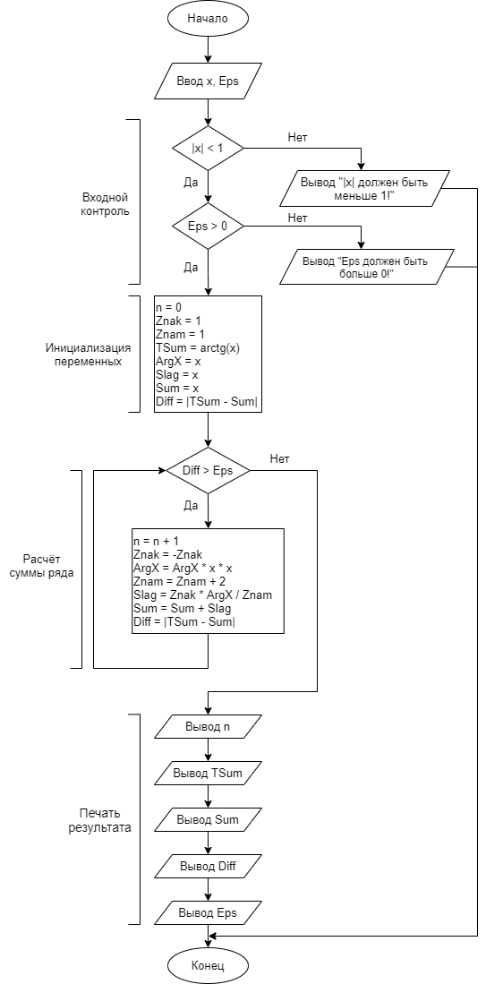

## ***Псевдокод***

АЛГ Сумма ряда

ПЕР x, Eps, n, Znak, ArgX, Znam, Slag, Tsum, Sum, Diff

НАЧАЛО

Ввод x, Eps

// входной контроль

ЕСЛИ Eps <= 0

ТО

печать сообщения об ошибке

КОНЕЦ

КОНЕСЛИ

ЕСЛИ |x| >= 1

ТО

печать сообщения об ошибке

КОНЕЦ

КОНЕСЛИ

// инициализация переменных

n = 0

Tsum = atan(x)

Sum = x

Znak = 1

Znam = 1

ArgX = x

Slag = x

Diff = |Tsum - Sum|

// расчёт суммы ряда

ПОКА Diff > Eps ДЕЛАТЬ

НЦ

n = n + 1 // увеличить кол-во элементов ряда на 1

Znak = -Znak // поменять знак слагаемого на противоположный

ArgX = ArgX * x * x // рассчитать числитель текущего элемента

Znam = Znam + 2 // рассчитать знаменатель текущего элемента

Slag = Znak * ArgX / Znam // найти слагаемое

Sum = Sum + Slag // добавить слагаемое к текущей сумме ряда

Diff = |Tsum - Sum| // найти разность точной суммы и текущей суммы ряда

КЦ

// печать результата

Вывод n, Tsum, Sum, Diff, Eps

КОНЕЦ

## ***Текст программы***

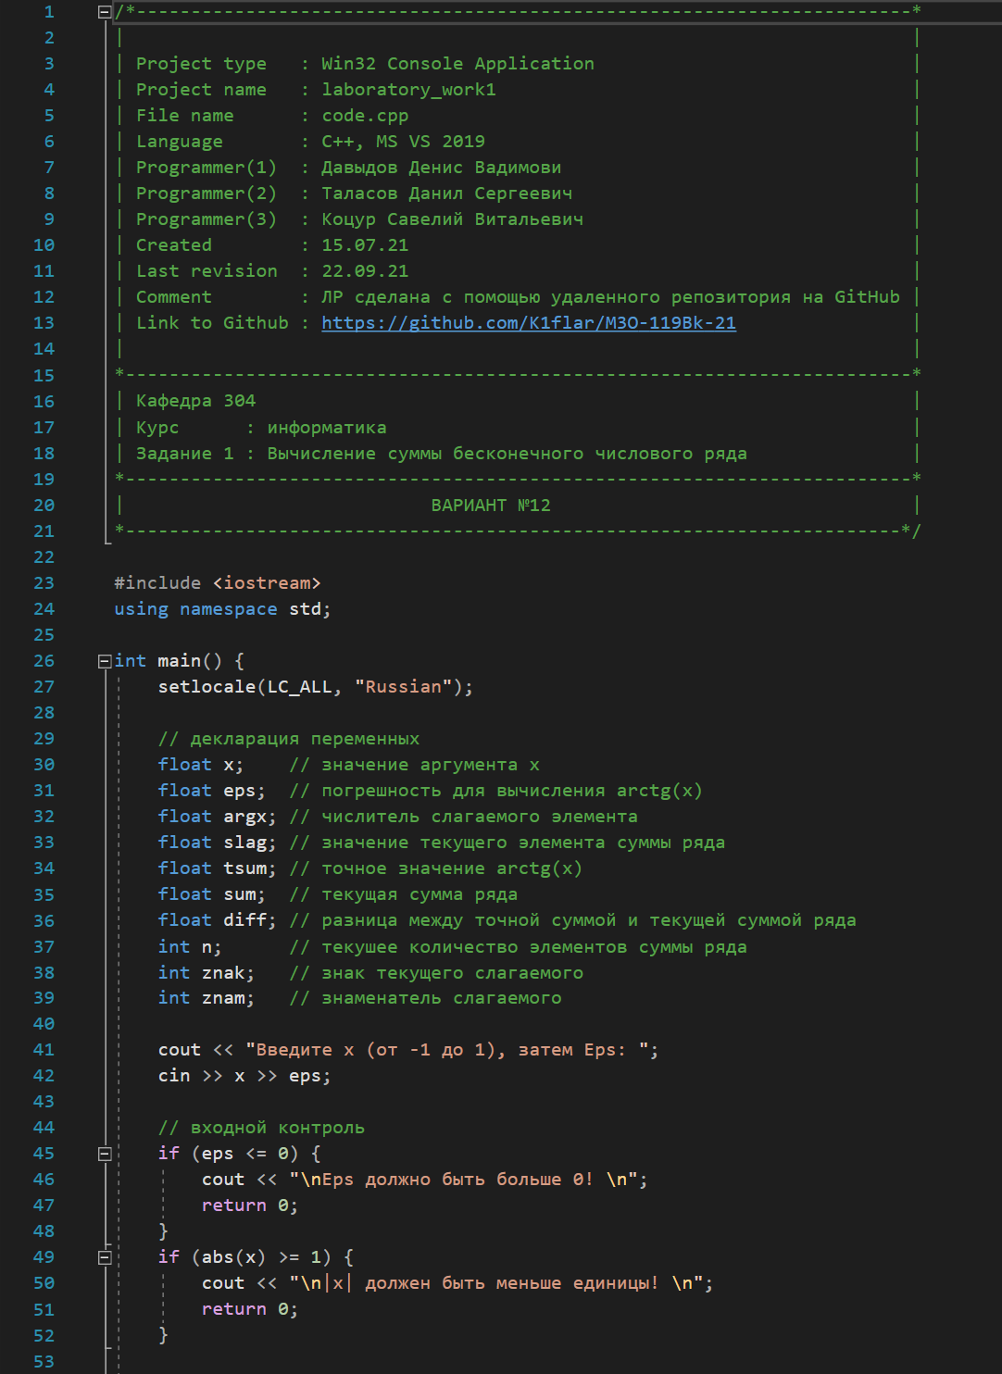

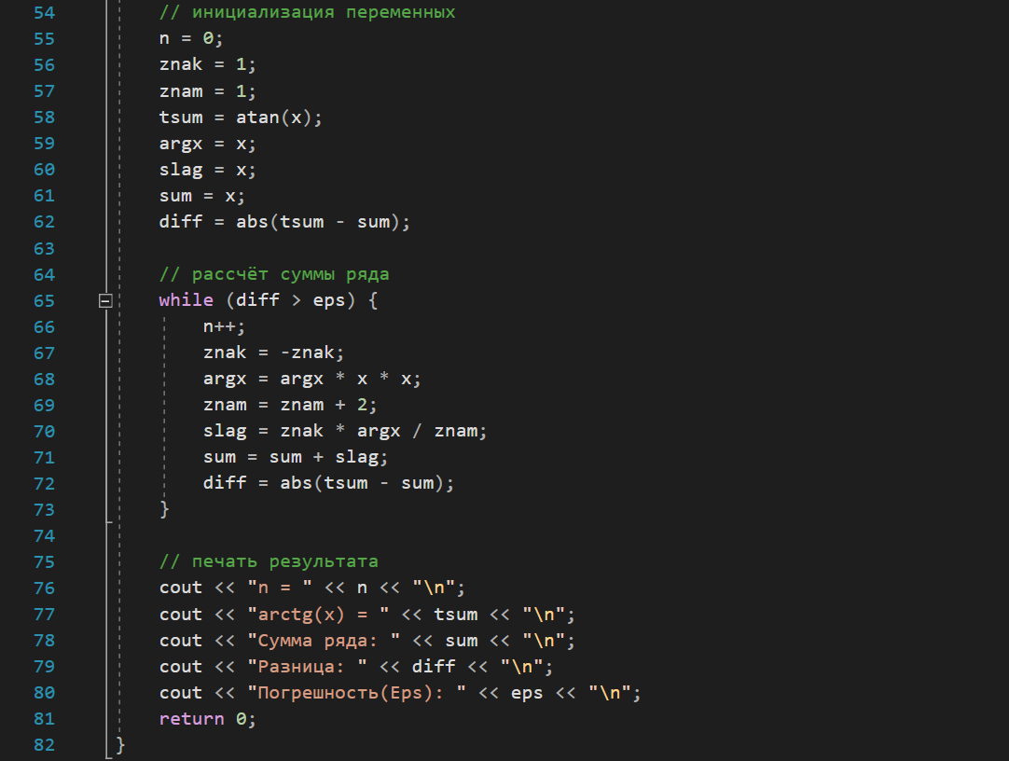

## ***Некорректные тесты***

*Тест №1*

*Цель теста:* проверить работу программы при точности, значение которой находится на границе некорректной области.

*Исходные данные:* x = 0.1, Eps = 0

*Ожидаемый результат:*   
сообщение программы о ошибке: “Eps должно быть больше 0!”

*Результат, скриншот:*

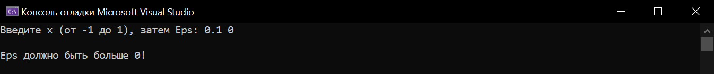

*Вывод:* полученный результат совпал с ожидаемым. Тест ошибку не обнаружил.

*Тест №2*

*Цель теста:* проверить работу программы при точности, значение которой находится в некорректной области.

*Исходные данные:* x = 0.1, Eps = -1

*Ожидаемый результат:*   
сообщение программы о ошибке: “Eps должно быть больше 0!”

*Результат, скриншот:*

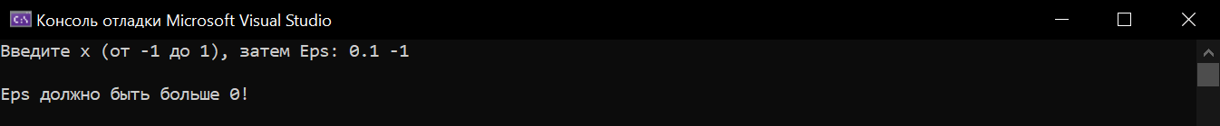

*Вывод:* полученный результат совпал с ожидаемым. Тест ошибку не обнаружил.

*Тест №3*

*Цель теста:* проверить работу программы при значении аргумента X, находящегося на границе некорректной области.

*Исходные данные:* x = -1, Eps = 0.1

*Ожидаемый результат:*   
сообщение программы о ошибке: “|x|должен быть меньше 1!”

*Результат, скриншот:*

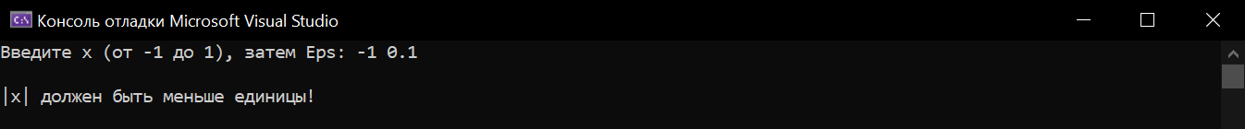

*Вывод:* полученный результат совпал с ожидаемым. Тест ошибку не обнаружил.

*Тест №4*

*Цель теста:* проверить работу программы при значении аргумента X, находящегося на границе некорректной области.

*Исходные данные:* x = 1, Eps = 0.1

*Ожидаемый результат:*   
сообщение программы о ошибке: “|x|должен быть меньше 1!”

*Результат, скриншот:*

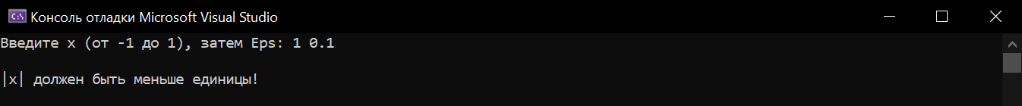

*Вывод:* полученный результат совпал с ожидаемым. Тест ошибку не обнаружил.

*Тест №5*

*Цель теста:* проверить работу программы при значении аргумента X, находящегося в некорректной области.

*Исходные данные:* x = -2, Eps = 0.1

*Ожидаемый результат:*   
сообщение программы о ошибке: “|x|должен быть меньше 1!”

*Результат, скриншот:*

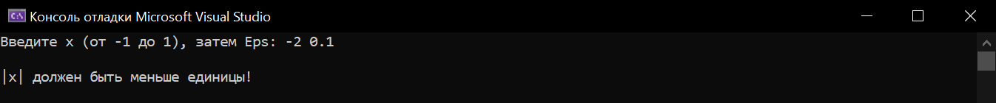

*Вывод:* полученный результат совпал с ожидаемым. Тест ошибку не обнаружил.

*Тест №6*

*Цель теста:* проверить работу программы при значении аргумента X, находящегося в некорректной области.

*Исходные данные:* x = 2, Eps = 0.1

*Ожидаемый результат:*   
сообщение программы о ошибке: “|x|должен быть меньше 1!”

*Результат, скриншот:*

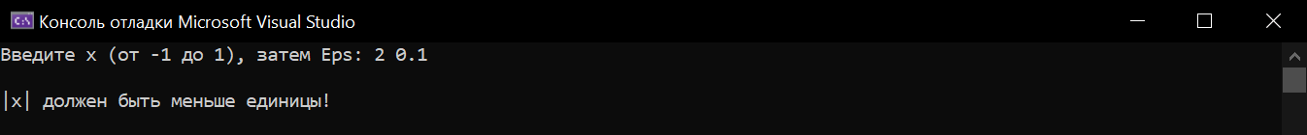

*Вывод:* полученный результат совпал с ожидаемым. Тест ошибку не обнаружил.

## ***Корректные тесты***

*Тест №1*

*Цель теста:* проверить работу программы при корректных исходных данных.

*Исходные данные:* x = 0.9, Eps = 0.1

*Ожидаемый результат:*   
TSum = arctg(0.9) = 0.732815

n = 0  
Znak = 1  
ArgX = 0.9  
Znam = 1  
Slag = 0.9  
Sum = 0.9  
Diff = |0.732815 - 0.9| = 0.167185  
0.167185 > 0.1

n = 1  
Znak = -1  
ArgX = 0.9 * 0.9 * 0.9 = 0.729  
Znam = 1 + 2 = 3  
Slag = (-1) * 0.729 / 3 = -0.243  
Sum = 0.9 - 0.243 = 0.657  
Diff = |0.732815 - 0.657| = 0.075815  
0.075815 < 0.1

Количество просуммированных элементов: 1  
Сумма ряда: 0.657  
Разность: 0.075815

*Результат, скриншот:*

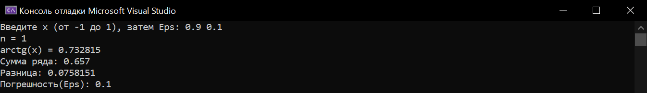

*Вывод:* полученный результат совпал с ожидаемым. Тест ошибку не обнаружил.

*Тест №2*

*Цель теста:* проверить работу программы на чувствительность смены Eps.

*Исходные данные:* x = 0.9, Eps = 0.01

*Ожидаемый результат:*   
TSum = arctg(0.9) = 0.732815

n = 0  
Znak = 1  
ArgX = 0.9  
Znam = 1  
Slag = 0.9  
Sum = 0.9  
Diff = |0.732815 - 0.9| = 0.167185  
0.167185 > 0.01

n = 1

Znak = -1

ArgX = 0.9 * 0.9 * 0.9 = 0.729

Znam = 1 + 2 = 3

Slag = (-1) * 0.729 / 3 = -0.243

Sum = 0.9 - 0.243 = 0.657

Diff = |0.732815 - 0.657| = 0.075815  
0.075815 > 0.01

n = 2

Znak = 1

ArgX = 0.729 * 0.9 * 0.9 = 0.59049

Znam = 3 + 2 = 5

Slag = 1 * 0.59049 / 5 = 0.118098

Sum = 0.657 + 0.118098 = 0.775098

Diff = |0.732815 - 0.775098| = 0.0422829  
0.0422829 > 0.01

n = 3

Znak = -1

ArgX = 0.59049 * 0.9 * 0.9 = 0.478297

Znam = 5 + 2 = 7

Slag = (-1) * 0.478297 / 7 = -0.0683281

Sum = 0.775098 - 0.0683281 = 0.70677

Diff = |0.732815 - 0.70677| = 0.0260453  
0.0260453 > 0.01

n = 4

Znak = 1

ArgX = 0.478297 * 0.9 * 0.9 = 0.38742

Znam = 7 + 2 = 9

Slag = 1 * 0.38742 / 9 = 0.0430467

Sum = 0.70677 + 0.0430467 = 0.749817

Diff = |0.732815 - 0.749817| = 0.0170015  
0.0170015 > 0.01

n = 5

Znak = -1

ArgX = 0.38742 * 0.9 * 0.9 = 0.31381

Znam = 9 + 2 = 11

Slag = (-1) * 0.31381 / 11 = -0.0285282

Sum = 0.749817 - 0.0285282 = 0.721288

Diff = |0.732815 - 0.721288| = 0.0115268  
0.0115268 > 0.01

n = 6

Znak = 1

ArgX = 0.31381 * 0.9 * 0.9 = 0.254186

Znam = 11 + 2

Slag = 1 * 0.254186 / 11 = 0.0195528

Sum = 0.721288 + .0195528 = 0.740841

Diff = |0.732815 - 0.740841| = 0.00802606  
0.00802606 < 0.01

Количество просуммированных элементов: 6  
Сумма ряда: 0.740841  
Разность: 0.00802606

*Результат, скриншот:*

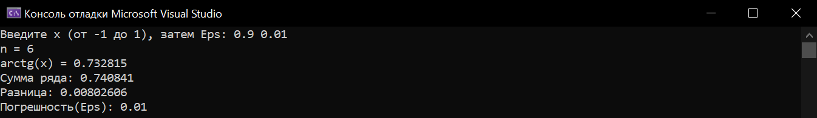

*Вывод:* полученный результат совпал с ожидаемым. Тест ошибку не обнаружил.

*Тест №3*

*Цель теста:* проверить работу программы смене значения аргумента X.

*Исходные данные:* x = 0.4, Eps = 0.001

*Ожидаемый результат:*   
TSum = arctg(0.4) = 0.380506

n = 0  
Znak = 1  
ArgX = 0.4  
Znam = 1  
Slag = 0.4  
Sum = 0.4  
Diff = |0.380506 - 0.4| = 0.019494  
0.019494 > 0.001

n = 1

Znak = -1

ArgX = 0.4 * 0.4 * 0.4 = 0.064

Znam = 1 + 2 = 3

Slag = (-1) * 0.064 / 3 = -0.0213333

Sum = 0.4 - 0.0213333 = 0.378667

Diff = |0.380506 - 0.378667| = 0.00183973

0.00183973 > 0.001

n = 2

Znak = 1

ArgX = 0.064 * 0.4 * 0.4 = 0.01024

Znam = 2 + 3 = 5

Slag = 1 * 0.01024 / 5 = 0.002048

Sum = 0.378667 + 0.002048 = 0.380715

Diff = |0.380506 - 0.380715| = 0.000208259

0.000208259 < 0.001

Количество просуммированных элементов: 2  
Сумма ряда: 0.380715  
Разность: 0.000208259

*Результат, скриншот:*

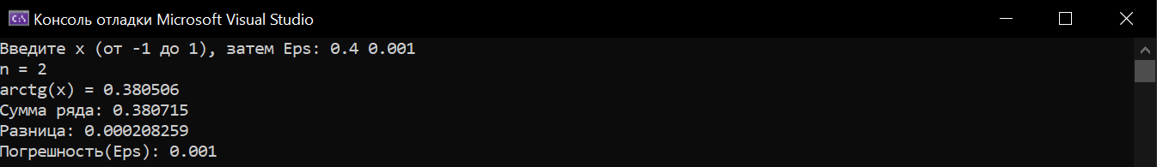

*Вывод:* полученный результат совпал с ожидаемым. Тест ошибку не обнаружил.

*Тест №4*

*Цель теста:* проверить работу программы смене значения аргумента X.

*Исходные данные:* x = 0.5, Eps = 0.001

*Ожидаемый результат:*   
TSum = arctg(0.5) = 0.463648

n = 0  
Znak = 1  
ArgX = 0.5  
Znam = 1  
Slag = 0.5  
Sum = 0.5  
Diff = |0.463648 - 0.5| = 0.036352  
0.036352 > 0.001

n = 1

Znak = -1

ArgX = 0.5 * 0.5 * 0.5 = 0.125

Znam = 1 + 2 = 3

Slag = (-1) * 0.125 / 3 = -0.0416667

Sum = 0.5 - 0.0416667 = 0.458333

Diff = |0.463648 - 0.458333| = 0.00531426

0.00531426 > 0.001

n = 2

Znak = 1

ArgX = 0.125 * 0.5 * 0.5 = 0.03125

Znam = 3 + 2 = 5

Slag = 1 * 0.03125 / 5 = 0.00625

Sum = 0.458333 + 0.00625 = 0.464583

Diff = |0.463648 - 0.464583| = 0.000935733

0.000935733 < 0.001

Количество просуммированных элементов: 2  
Сумма ряда: 0.464583  
Разность: 0.000935733

*Результат, скриншот:*

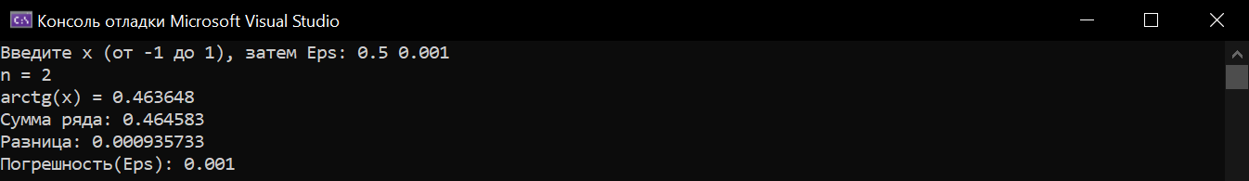

*Вывод:* полученный результат совпал с ожидаемым. Тест ошибку не обнаружил.

***Вывод***: